Centre d’intérêt : Logique séquentielle

Durée : 2 h00

DISTRIBUTEUR DE PELLICULES PHOTO

ETUDE ET MODIFICATION D’UN DIAGRAMME D’ÉTATS

Objectif : Analyse et amélioration d’un diagramme d’états pilotant une Partie Opérative.

DISTRIBUTION AUTOMATISEE DE PELLICULES PHOTO

Travaux pratiques
Séance de 2 heures
________________
- Mise en situation

La maquette représente une chaîne de conditionnement de produits qui réalise des lots de pellicules photos à partir des commandes de clients.

Les lots sont constitués de trois pellicules au maximum qui sont identifiées par le code à barres figurant sur l'emballage.

Constitution

La maquette comporte :
. deux magasins verticaux A et B équipés chacun d'un dispositif de déstockage représentant deux voies d'amenée de produits (dans ce T.P, seul le magasin A est utilisé)
. un convoyeur pou le transfert des boîtes,
. un poste d'identification constitué d'un lecteur de codes à barres,
. trois aiguillages à volet,
. trois goulottes A, B, C où sont regroupés les lots.

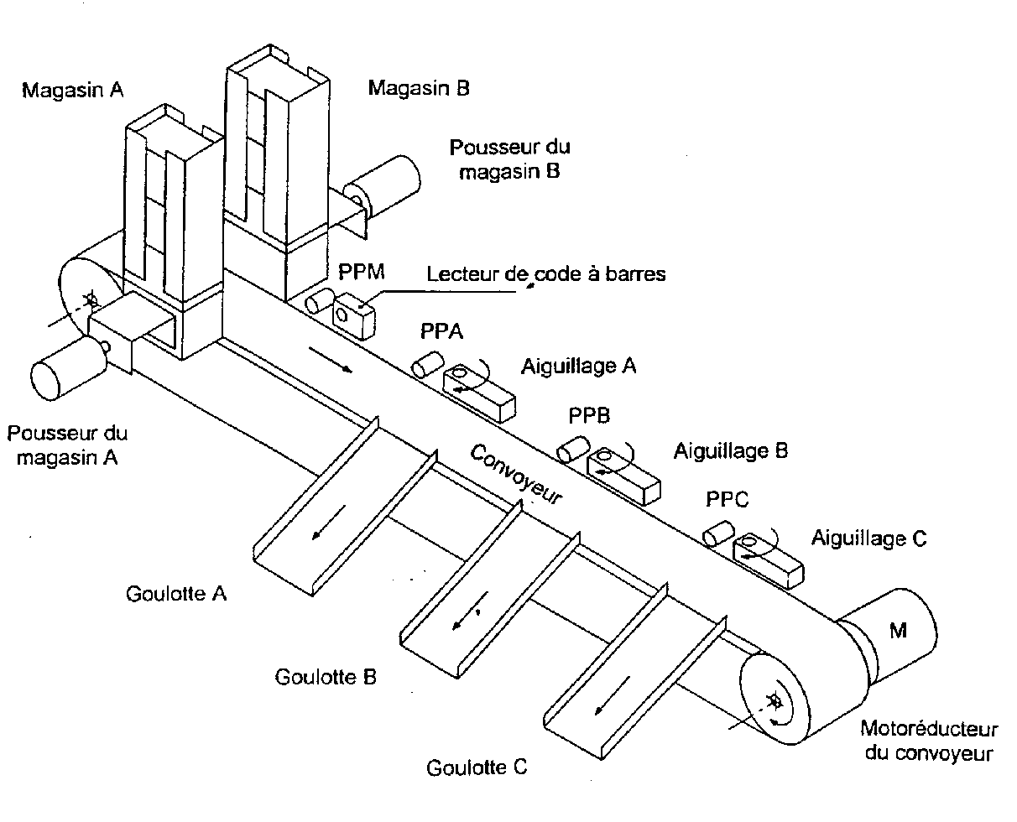

Description du fonctionnement
A l'origine, les boites de pellicules sont empilées à l'intérieur des magasins A et B. Lorsque l'opérateur donne l'ordre de marche, ces boîtes sont transférées une par une sur le convoyeur où elles sont d'abord identifiées puis dirigées vers l'une des trois goulottes A, B ou C. Celles qui ne conviennent pas restent sur le convoyeur et sont évacuées quand elles arrivent en fin de parcours.

* Pour simuler une arrivée aléatoire de produits il est indispensable de choisir des pellicules de différentes sortes et de veiller à ce qu'elles ne soient pas classées.

Spécifications Techniques

. Le convoyeur est entraîné par le motoréducteur M.
. Le déstockage des boîtes est réalisé au moyen de deux pousseurs. Ces derniers, ainsi que
les volets des aiguillages, sont actionnés par des vérins pneumatiques.
. Les capteurs de présence pièce PPA, PPB., PPC et PPM sont des détecteurs de proximité à commande photoélectrique.
. Les capteurs installés sur les vérins sont des détecteurs de proximité à commande magnétique.
. Le système d'identification est constitué d'un lecteur de codes à barres et d'un décodeur.
. Toutes les informations, à l'exception de l'identification des pellicules, sont de type "tout
ou rien".
. La commande est réalisée par automate programmable (API) situé sur la maquette.
. La programmation de l'automate se fait à partir de l’ordinateur.

Fonctionnement du décodeur

L'identification des pellicules est donnée par un nombre représentant une partie du code à barres inscrit sur les emballages. Ce nombre est généré par un décodeur et transmis à l'automate via une liaison série. Un module "communication", lancé lors de l'initialisation de l'application, permet à l'automate de gérer cette liaison série. Après réception d'un code le module effectue deux tâches :
. il charge le nombre qui lui a été transmis dans le registre "code" ,

- MISE EN SERVICE DE LA MAQUETTE

Allumer la maquette de distribution de pellicules photo : bouton rouge “ alimentation électrique ” au centre du panneau

- CHAÎNE FONCTIONNELLE
Les ordres sont délivrés par l’automate programmable sous forme de signaux électriques tout ou rien (+24V=OUI ou « 1 » et 0V=NON ou « 0 »). Pour actionner les vérins pneumatiques il faut transformer l’énergie initiale. C’est le rôle des pré-actionneurs : ici des distributeurs pneumatiques.
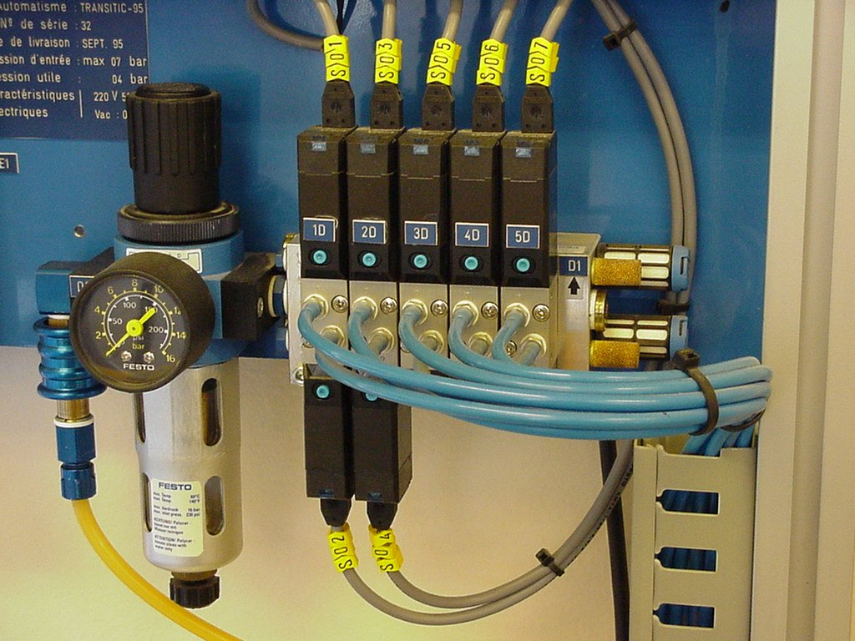

Appuyer sur le bouton d’arrêt d’urgence (rouge). Actionner les commandes manuelles des distributeurs pour retrouver le distributeur associé à chaque vérin.
Commandes manuelles des distributeurs
Compléter le document réponse.

On donne sur le document réponse le schéma pneumatique de la commande du vérin « pousseur A ».

A partir des informations données dans le dossier ressource à la fin du présent énoncé(partie intitulée « Représentations schématiques ») retrouver le nom des constituants du schéma pneumatique. Compléter le document réponse.

- ETUDE D’UN DIAGRAMME D’ÉTATS SIMPLE
Allumer l’ordinateur (utilisateur : « prof », pas de mot de passe)

Lancer le programme AUTOMGEN, icône :

Ouvrir le fichier destockage.AGN
dans le répertoire : Mes documents\photo\

Choix de la cible :
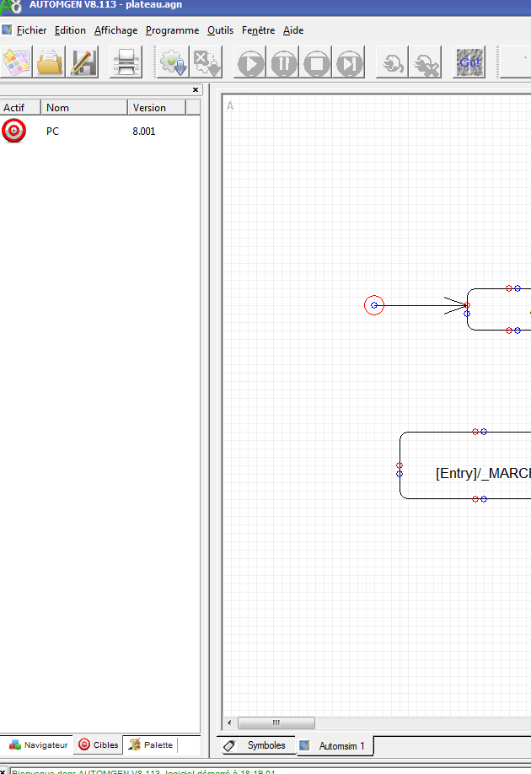

Sélectionner l’onglet Cibles
puis double-cliquer sur la ligne Twido

CHARGEMENT DU PROGRAMME SUR L’AUTOMATE
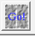

Cliquer sur l’icône « GO ! » : … et attendre quelques secondes le chargement

Le diagramme d’états est alors animé :

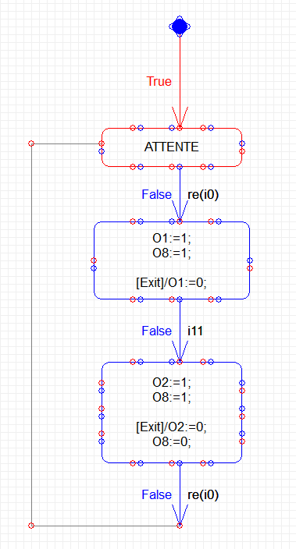

L’état actif apparait en rouge

Les évènements ou conditions de garde des transitions sont associées à l’inscription « True » ou « False » suivant leur état.

Remarque : Sauf indication contraire, les entrées sont du type i0, i1, i2, … et les sorties : O0, O1, O2, ….(i : input, O : output)
Voir en page 9 la liste des entrées sorties et leur signification

Observation du fonctionnement :
Empiler quelques boites de pellicules dans le magasin A.
Faire fonctionner la maquette jusqu’à épuisement du stock : une action sur le bouton « marche » permet le déstockage d’une boite, une nouvelle action sur « marche » arrête le cycle. Observer à l’écran l’évolution du diagramme d’états et l’état des variables.

Remarques :
1/ L’automate dialogue en en permanence avec le PC : ainsi, en mettant la main devant le capteur PPA (par exemple), vous verrez la variable i12 passer de « False » à « True » à l’écran.
2/ Il est possible de modifier la taille d’affichage du diagramme d’états avec les commandes Zoom + 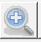 et Zoom - : 

- PREMIERE AMELIORATION DU FONCTIONNEMENT

On souhaite obtenir désormais le fonctionnement automatique suivant :

- Le cycle débute par une action sur le bouton « marche » : le vérin pousseur A déstocke une pellicule et le convoyeur et mis en marche.
- Lorsque la pellicule passe devant le capteur PPM, le pousseur A rentre.
- Au passage de la pellicule devant le capteur PPA, l’aiguillage A est sorti pendant une durée de 3 secondes.
- Le convoyeur est alors arrêté et le cycle est terminé.

La liste des noms des variables (entrées et sorties) est donnée en page 9.

Ecrire le diagramme d’états correspondant au cycle précédent. Remplir le document-réponse.

Pour arrêter l’animation précédente, cliquer sur l’icône 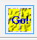

Tester la solution proposée :

Procéder aux modifications sur le logiciel Automgen (se reporter à la partie « UTILISATION DU LOGICIEL AUTOMGEN 8 » en annexe)

Remarques : Pour gagner du temps :
- penser à sélectionner et déplacer les éléments du diagramme d’états que vous voulez repositionner
- copier et coller des éléments déjà présents que vous voulez dupliquer
- prendre dans la palette les nouveaux éléments

Cliquer sur l’icône « GO ! » : pour charger le nouveau diagramme d’états dans l’automate et visualiser l’animation

Vérifier le fonctionnement sur la maquette et faire valider par le professeur

- DEUXIEME AMELIORATION DU FONCTIONNEMENT

En plus du fonctionnement précédent, on souhaite orienter les pellicules vers les goulottes A, B ou C.

Le fonctionnement automatique comporte donc désormais le déstockage de la pellicule et son envoi vers la goulotte correspondant au choix de l’utilisateur. Ce choix est indiqué via le sélecteur à trois positions situé sur le pupitre de commande.

Ecrire le diagramme d’états correspondant à ce fonctionnement. Remplir le document-réponse.

Tester la solution proposée :
Pour arrêter l’animation précédente, cliquer sur l’icône

Procéder aux modifications sur le logiciel Automgen (se reporter à la partie « UTILISATION DU LOGICIEL AUTOMGEN 8 » en annexe)

Cliquer sur l’icône « GO ! » : pour charger le nouveau diagramme d’états dans l’automate et visualiser l’animation

Vérifier le fonctionnement sur la maquette et faire valider par le professeur

- TROISIEME AMELIORATION DU FONCTIONNEMENT

Un cycle, qui débute toujours avec une action sur le bouton « marche », comporte désormais le déstockage successif de trois pellicules.
Les pellicules sont successivement envoyées vers les goulottes A, puis B, puis C, quelque soit la position du sélecteur à 3 positions.
Une pellicule n’est déstockée que lorsque la précédente est arrivée dans la goulotte de destination.
Le cycle est terminé lorsqu’une pellicule a été affectée à chaque goulotte.

Remarque : La solution proposée utilisera le moins d’états possible. Une solution comportant deux diagrammes d’états synchronisés est conseillée.

Rappel : on peut utiliser l’activité d’un état comme variable : exemple :
[in Demande étage 1] = 1 si l’état intitulé « Demande étage 1 » est actif, et vaut 0 sinon. Bien noter le « in » qui signifie que la variable est « interne » à la partie commande, ne pas omettre les crochets.

Ecrire les diagrammes d’états correspondant à ce fonctionnement. Remplir le document-réponse.

Tester la solution proposée :

Pour arrêter l’animation précédente, cliquer sur l’icône

Procéder aux modifications sur le logiciel Automgen (se reporter à la partie « UTILISATION DU LOGICIEL AUTOMGEN 8 » en annexe)

Cliquer sur l’icône « GO ! » : pour charger le nouveau diagramme d’états dans l’automate et visualiser l’animation

Vérifier le fonctionnement sur la maquette et faire valider par le professeur

- QUATRIEME AMELIORATION DU FONCTIONNEMENT

On considère que le magasin d’alimentation est vide si le capteur PPM reste à zéro pendant 4 secondes après la sortie du Pousseur A.

Le fonctionnement précédent est modifié de la manière suivante :

Si le magasin est vide, le convoyeur est arrêté et le fonctionnement est suspendu (convoyeur stoppé, pousseur A rentré) en attendant que l’utilisateur ait placé des pellicules dans la goulotte d’alimentation. Lorsque cette opération est réalisée, l’utilisateur appuie sur « acquittement » : le fonctionnement automatique reprend son cours.

Remarque : La solution proposée utilisera le moins d’états possible. Une solution comportant deux diagrammes d’états synchronisés est conseillée.

Ecrire les diagrammes d’états correspondants à ce fonctionnement. Remplir le document-réponse.

Tester la solution proposée :
Pour arrêter l’animation précédente, cliquer sur l’icône

Procéder aux modifications sur le logiciel Automgen (se reporter à la partie « UTILISATION DU LOGICIEL AUTOMGEN 8 » en annexe)

Cliquer sur l’icône « GO ! » : pour charger le nouveau diagramme d’états dans l’automate et visualiser l’animation

Vérifier et faire valider par le professeur

Question subsidiaire : idem, mais le voyant marche clignote en attendant que le magasin vide soit rempli.

LISTE DES ENTREES / SORTIES DE LA PARTIE COMMANDE

Entrées |  |  | Sorties
Automate | Diagramme d’états | Signification | Automate | Diagramme d’états | Signification
0.0 | __ | Non affectée | 0.0 | O0 | Voyant Marche
0.1 | i0 | Poussoir marche | 0.1 | O1 | Sortir pousseur magasin A
0.2 | i1 | Cycle continu | 0.2 | O2 | Rentrer pousseur magasin A
0.3 | i2 | Cycle par cycle | 0.3 | O3 | Sortir pousseur magasin B
0.4 | i3 | Sélection A | 0.4 | O4 | Rentrer pousseur magasin B
0.5 | __ | Non affectée
0.6 | i4 | Sélection C | 0.5 | O5 | Sortir Aiguillage A
0.7 | i5 | Marche / Arrêt (=0 si bouton rouge ARU enfoncé) | 0.6 | O6 | Sortir Aiguillage B
1.0 | i6 | Aiguillage A au repos | 0.7 | O7 | Sortir Aiguillage C
1.1 | i7 | Aiguillage B au repos | 1.0 | O8 | Avancer convoyeur
1.2 | i8 | Aiguillage C au repos
1.3 | i9 | Pousseur magasin A rentré
1.4 | i10 | Pousseur magasin B rentré
2.2 | i11 | PPM
2.3 | i12 | PPA
2.4 | i13 | PPB
2.5 | i14 | PPC
2.7 | i15 | Acquittement

Tri des pellicules suivant leur code barres
Destination | Code | Type de pellicule
Goulotte A | 720 | 100 ASA
Goulotte B | 28 | 200 ASA
Goulotte C | 313 | 400 ASA

ANNEXE : UTILISATION DU LOGICIEL AUTOMGEN 8
Les éléments de construction du diagramme d’états se placent à la souris sur la zone de construction.
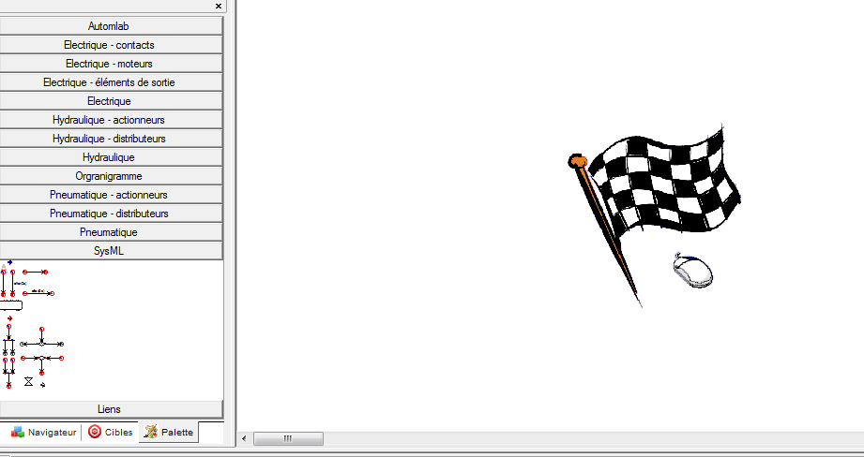
1 Choisir l’onglet « Palette »
2 Choisir la rubrique « SysML»
3 Faire glisser des éléments de la palette pour construire le diagramme d’états dans la zone de construction
Zone de construction du diagramme d’états

Puis remplir :
- les actions associées aux états: double-cliquer sur l’état, la fenêtre suivante apparaît :

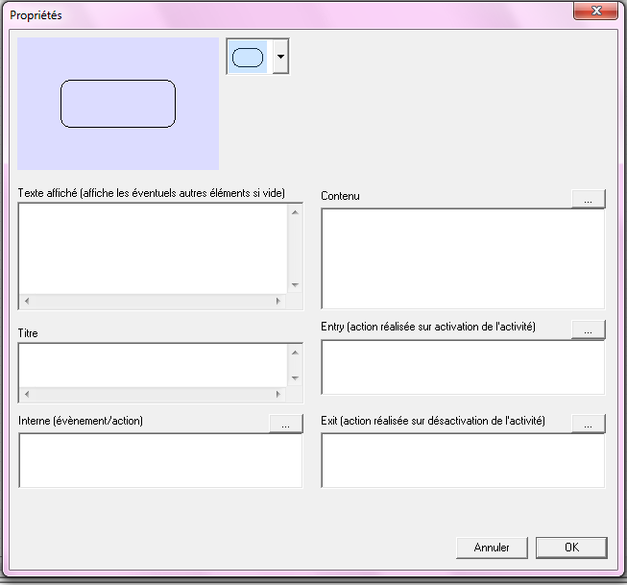
1 Renseigner les actions à exécuter en continu pendant l’activité de l’état (Cf. /do)

2 Renseigner les actions à exécuter au moment de l’activation de l’état (Cf. /entry)

3 Renseigner les actions à exécuter au moment de la désactivation de l’état (Cf. /exit)

4 Placer éventuellement un titre (nom de l’état)

Toutes les actions se terminent par le signe « ; »

- Affectation :
mise à « un » : Oi:=1;
mise à « zéro » : Oi:=0;

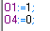
- Actions multiples : revenir à la ligne :

- Incrémentation / décrémentation : sur les variables numériques :
C :=C+1;
C :=C-1;

- Les événements ou conditions de garde sur les transitions: cliquer-droit sur la transition, et en choisissant propriétés , la fenêtre suivante apparait :

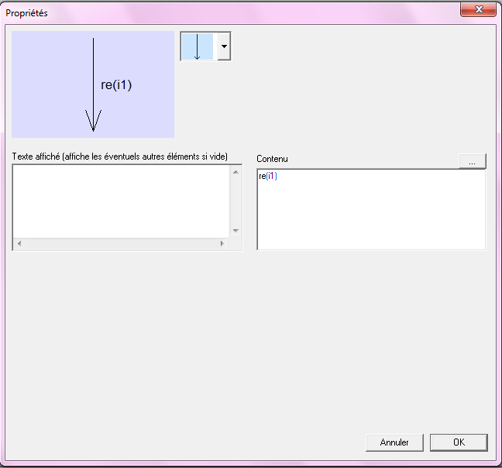
Dans « contenu », on renseigne la condition logique pour franchir la transition.

N.B. :
le font montant se note « re() » : ↑a=re(a)
le font descendant se note « fe() » : ↓a=fe(a)
le complémentaire se note « / » : 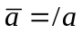

Exemple :
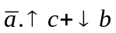 se note : 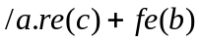

Un test sur une variable numérique s’écrit : c<3 ou c=4

Remarque :
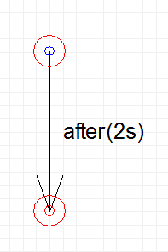
- les fonctions logiques sont : ET (.) , OU (+), NON (/), front montant ( re()) et front descendant (fe()) .

On peut utiliser des transitions avec temporisation :
pour des durées en dixième de seconde, donner la valeur sans le « s ». Exemple : « after(30) » est identique à « after(3s) ».

EDITION :
On peut sélectionner à la souris des zones entières, puis copier (), coller (), effacer (touche Suppr du clavier)

DOSSIER RESSOURCE : TECHNOLOGIE PNEUMATIQUE

ACTIONNEURS PNEUMATIQUES

Vérins
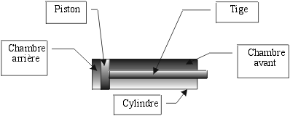
Définition:

Les vérins font partie de la famille des actionneurs (éléments qui produisent une action). Ceux-ci transforment une énergie fluidique en une énergie mécanique créant ainsi un mouvement le plus souvent de translation.
Les principaux fluides utilisés sont l’air comprimé pour les vérins pneumatiques et l’huile pour les vérins hydrauliques.
Les vérins sont constitués d’un cylindre, fermé aux deux extrémités, à l’intérieur duquel coulisse un ensemble tige piston. On distingue donc deux chambres:
- la chambre arrière est la partie du cylindre ne contenant pas la tige du vérin;
- la chambre avant est la partie du cylindre contenant la tige du vérin.

Nous distinguerons 2 familles de vérins:
- les vérins simple effet;
- les vérins double effet.

Vérin simple effet (V.S.E.):
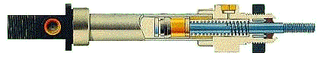
Le vérin simple effet ne peut être alimenté que dans une seule chambre, c’est généralement la chambre arrière.
Lorsque l'on cesse d'alimenter en pression cette chambre, le retour s’effectue sous l’action d’un ressort situé dans la chambre opposée.
Celui-ci ne possède donc qu’une seule position stable.
La chambre contenant le ressort est ouverte à l’air libre afin de ne pas contrarier le déplacement du piston. Symbole :
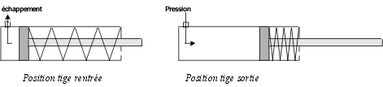
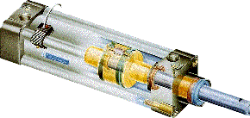

Vérin double effet (V.D.E.):

Le vérin double effet a deux alimentations possibles: soit par la chambre arrière, soit par la chambre avant.
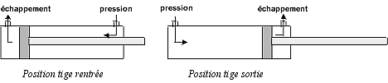
Lors de l’alimentation en pression de la chambre arrière le piston se déplace vers l’avant, celui-ci pousse l’air de la chambre avant.
Lors de l’alimentation en pression de la chambre avant le piston se déplace vers l’arrière, celui-ci pousse l’air de la chambre arrière.
L’air de la chambre à l’échappement doit pouvoir être évacué afin de ne pas s’opposer au déplacement du piston.
Dans un vérin double effet les chambres se trouvent donc alternativement mises à la pression et à l’échappement.

Autres actionneurs pneumatiques:

Autres types de vérins
Vérin double tige | Vérins sans tige
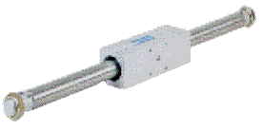 | 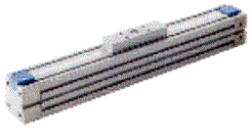
Vérin rotatif

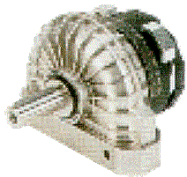Symbole : 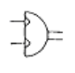

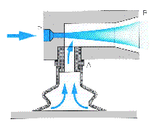
Préhension par le vide
Très utilisée dans la manipulation d’objets.
La préhension par le vide, basée sur le principe de l’effet venturi est la plus couramment utilisée.
Elle se compose d’un éjecteur pneumatique associé à une ou plusieurs ventouses.

Générateur de vide ou « Venturi » :
Basé sur le principe de l’effet venturi ces appareils permettent d’obtenir à partir d’une source d’air comprimé à 5 bar, un vide correspondant à environ 87% de la pression atmosphérique.

DISTRIBUTEURS
Fonction: 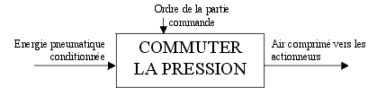

Fonctionnement :
Le fonctionnement des vérins impose la possibilité, dans une même chambre et alternativement d’admettre de l’air sous pression et de réaliser une mise à l’air libre.
Les distributeurs font partie de la famille des pré-actionneurs. Ceux-ci sont les constituants de la chaîne d’action qui permettent, à partir d’un ordre de la partie commande, de distribuer l’énergie de puissance aux actionneurs. Dans notre cas, les distributeurs distribueront de l’énergie pneumatique (air comprimé) ou hydraulique (huile sous pression) aux vérins associés.

Les distributeurs sont constitués d’un corps contenant plusieurs orifices et d’un tiroir pouvant prendre plusieurs positions dont une seule est active.
Le symbole d’un distributeur se présente sous la forme suivante :
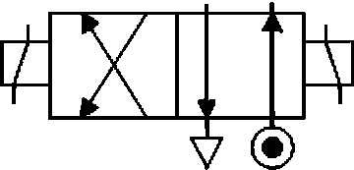
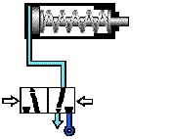
Cas d'un vérin simple effet:
En présence d’un Vérin simple effet (VSE) au minimum 3 orifices suffisent, un pour la chambre du vérin, un pour la pression et un pour l’échappement.

Distributeur 3 orifices/2 positions (3/2)

Cas d'un vérin double effet:
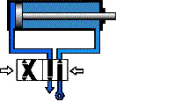
En présence d'un Vérin double effet (VDE) nous avons 2 chambres à alimenter alternativement ce qui impose au minimum 2 positions.
Il faut donc disposer d'un distributeur permettant de faire communiquer une chambre avec la pression et l'autre avec l'échappement ; ce qui nécessite au minimum 4 orifices, un pour chaque chambre, un pour la pression et un pour l'échappement.
Distributeur 4 orifices / 2 positions (4/2)

Utilisation d'un distributeur 5 orifices / 2 positions (5/2)
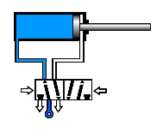
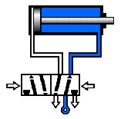

Le distributeur 5/2 est le plus utilisé actuellement, car son prix est moins important que le 4/2. Utilisation de distributeurs 5 orifices / 3 positions (5/3)

Le distributeur 5/3 est représenté par un symbole proche du 5/2 avec une position centrale supplémentaire.
 | Symbole 5/3 centre ouvert
Pour des applications particulières on peut utiliser un distributeur 5/3 à centre ouvert pour alimenter un VDE. Ce distributeur possède une position centrale repos qui permet de relier les deux chambres du vérin à l’échappement. | 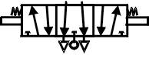
 | Symbole 5/3 centre fermé
Pour des applications particulières on peut utiliser un distributeur 5/3 à centre fermé pour alimenter un VDE. Ce distributeur possède une position centrale repos qui permet de fermer les deux chambres du vérin ce qui a pour effet de bloquer le vérin dans sa position. | 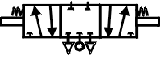

Construction du symbole de distributeur

On représente le corps du distributeur avec ses orifices à l'aide d'un rectangle et de tirets.

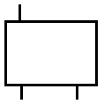 | 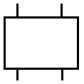 | 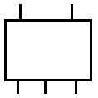
Distributeur à 3 orifices | Distributeur à 4 orifices | Distributeur à 5 orifices

Les orifices d'un distributeur sont repérés par des chiffres:
1 pour la pression
3 pour le premier échappement et 5 pour le second
2 et 4 pour les orifices d'utilisation

On représente le nombre de positions avec des rectangles (1 par position)

 | 
Distributeur à 2 positions | Distributeur à 3 positions

Des flèches viennent compléter ces cases afin de représenter les voies de communication entre les orifices d'alimentation (pression et échappement) vers les orifices d'utilisation (vers vérin).
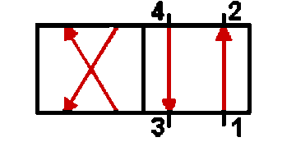
On représente l'alimentation en air comprimé et les échappements de la manière suivante:
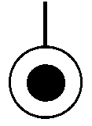 | 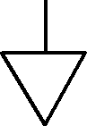 | 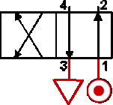
Alimentation air comprimé | Echappement | Ces deux éléments sont à dessiner du coté de la position active au repos

Commande des distributeurs

Nous distinguerons deux types de commande des distributeurs :
les distributeurs monostables;
les distributeurs bistables.
Le distributeur monostable ne peut prendre qu’une seule position au repos : cette position est obtenue grâce à un ressort de rappel.
Le distributeur bistable a deux positions possibles de repos. Celle-ci dépend du dernier ordre donné.
Parmi ces deux types, l’énergie de commandes des distributeurs permettant le déplacement du tiroir peut être électrique, pneumatique, mécanique, ...combinée.
Les éléments de commande des distributeurs, appelés pilotes sont représentés par:
Symbole | 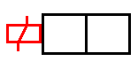 | 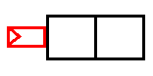 | 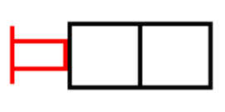 | 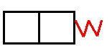
Énergie de commande | Électrique par électro-aimant | Pneumatique | Manuelle | Mécanique (ressort) monostable
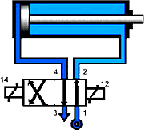
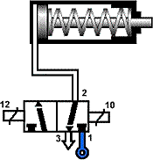

Pour dessiner un symbole de distributeur il faut donc connaître: le nombre d'orifices et de positions ainsi que les énergie de commande et de puissance.

Régulateur de débit :
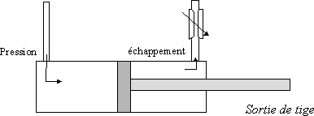
Fonction :Régler la vitesse d'un vérin
Principe :
Lors de l’alimentation en pression de la chambre arrière le piston se déplace vers l’avant, celui-ci pousse l’air de la chambre avant.
La vitesse de la tige du vérin est déterminée par la vitesse d’échappement de l’air contenu dans la chambre qui se vide. Cette vitesse est déterminée par la restriction réglable disposée sur la canalisation d’échappement.
Régleur de vitesse unidirectionnel :
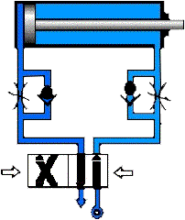 | Le fonctionnement d’un vérin double effet impose l’alimentation alternée de la chambre avant et de la chambre arrière. Le réglage de la vitesse par restriction de passage doit se faire sur la canalisation de l’échappement. L’alimentation ne doit pas subir cette restriction afin de ne pas influencer sur les performances, en terme d’effort, du vérin. Un clapet est donc installé en parallèle avec une restriction réglable, afin d’obtenir un plein passage de la pression, dans le sens distributeur vers vérin.
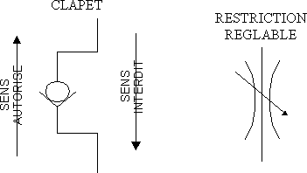

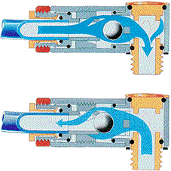

Exemple de régleur de vitesse unidirectionnel :
(c’est-à-dire : regleur de débit + clapet)

